Universidade Federal de Roraima
Centro de Ciências e Tecnologia
Departamento de Ciência da Computação
Disciplina de Computação Gráfica
Professor: Dr. Luciano Ferreira Silva
Aluno: Felipe Derkian de Sousa Freitas – 1201424418

Preenchimento com Flood Fill e Varredura com Análise Geométrica

Boa Vista, 17 de Outubro de 2018
Sumário
Algoritmo de Flood Fill 3
Pontos positivos do algoritmo Flood Fill 3
Pontos Negativos do algoritmo Flood Fill 3
Desempenho do algoritmo Flood Fill 3
Simulação com a linguagem C do algoritmo Flood Fill 4
Figuras e Resultados do algoritmo Flood Fill 5
Algoritmo Varredura com Análise Geométrica 13
Pontos positivos do algoritmo Varredura com Análise Geométrica 13
Pontos Negativos do algoritmo Varredura com Análise Geométrica 13
Desempenho do algoritmo Varredura com Análise Geométrica 13
Pseudo Código do algoritmo Varredura com Análise Geométrica 14
Simulação com a linguagem C do algoritmo Varredura com Análise Geométrica 14
Figuras e Resultados do algoritmo Varredura com Análise Geométrica 15
Conclusão 23
Referência 24

Algoritmo de Flood Fill

O algoritmo de Flood Fill é um algoritmo recursivo que percorre toda figura 2D até encontrar todas as bordas da figura. Caso a figura tenha alguma figura dentro dela, dependendo da semente essa outra figura interna não será pintada.

Pontos positivos do algoritmo Flood Fill
Para figuras simples e complexas ele faz um trabalho muito bom. Tudo depende da coordenada da semente informada e da figura ele pinta muito bem. Veremos com mais detalhes nos exemplos.

Pontos Negativos do algoritmo Flood Fill
Para figuras onde possuem figuras dentro de figuras, ele acaba pintando apenas a área entre as bordas de uma figura e outra. Veremos com mais detalhes nos exemplos.

Desempenho do algoritmo Flood Fill
O desempenho do algoritmo é muito bom e de fácil implementação. Mas caso a imagem seja muito grande pode não ser muito bom pois como é recursivo pode gerar uma pilha de recursão muito grande e isso deixa o algoritmo com desempenho prejudicado.

Pseudo Código do algoritmo Flood Fill
Função FloodFill recebe x, y, corBase, novaCor:
se pixel(x,y) for igual a corBase faça
setPixel(x,y) recebe novaCor
FloodFill recebe x+1, y, corBase e novaCor
FloodFill recebe x, y+1, corBase e novaCor
FloodFill recebe x-1, y, corBase e novaCor
FloodFill recebe x, y-1, corBase e novaCor
senão
retorne.

Simulação com a linguagem C do algoritmo Flood Fill

void FloodFill(int figura[TAM_MAT_FIG][TAM_MAT_FIG] , int x, int y){
if(figura[x][y] == BORDA){
return;
}else if(figura[x][y] == COLOR_TARGET){
figura[x][y] = COLOR_NEW;
FloodFill( figura , x+1 , y );
FloodFill( figura , x-1 , y );
FloodFill( figura , x , y+1 );
FloodFill( figura , x , y-1 );
}
}

Figuras e Resultados do algoritmo Flood Fill

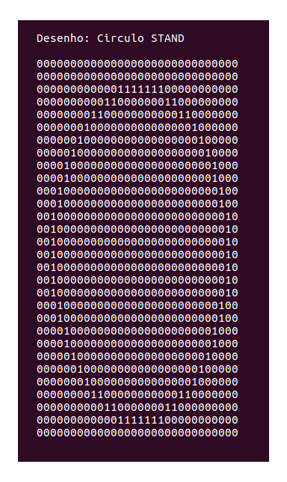
Figura 1: Círculo formado com Bresenham sem preenchimento.
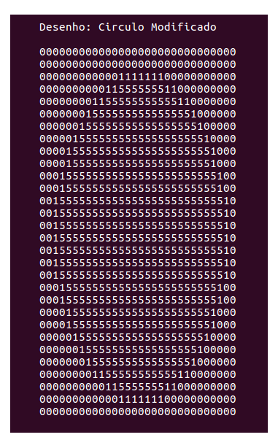
Figura 2: Círculo formado com Bresenham com preenchimento
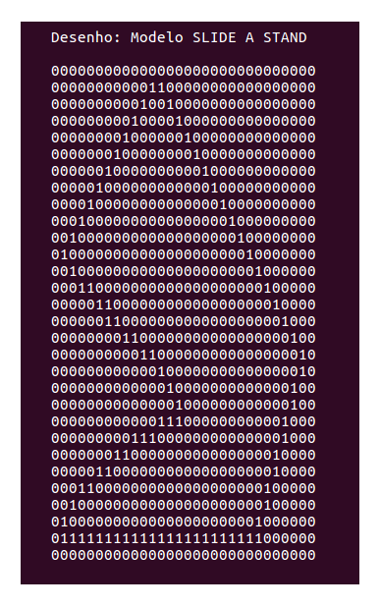
Figura 3: Figura modelo A do slide sem preenchimento
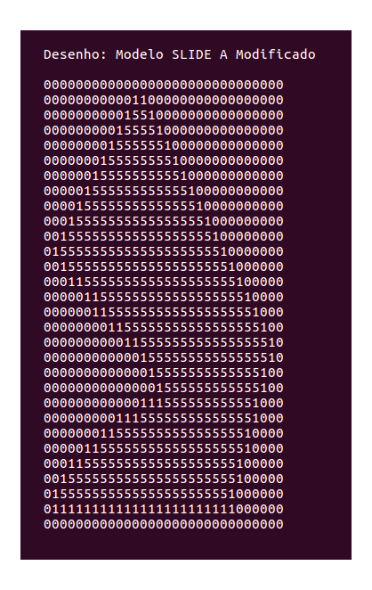
Figura 4: Figura modelo A do slide com preenchimento
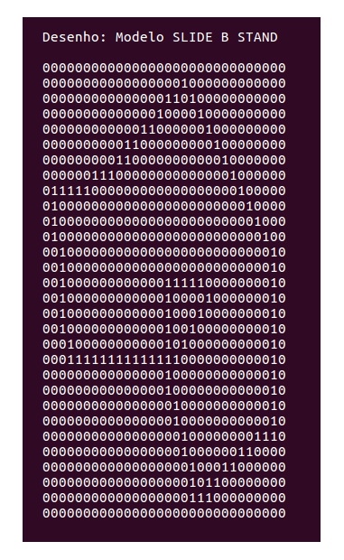
Figura 5: Figura modelo B do slide sem preenchimento
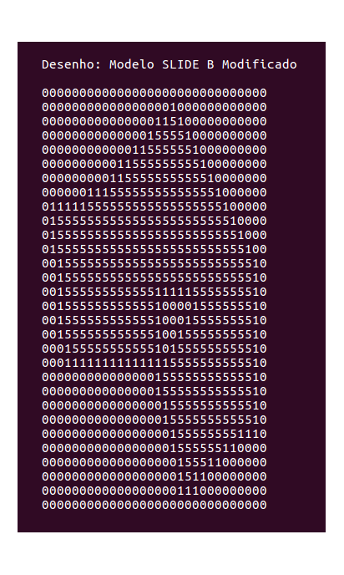
Figura 6: Figura modelo B do slide com preenchimento
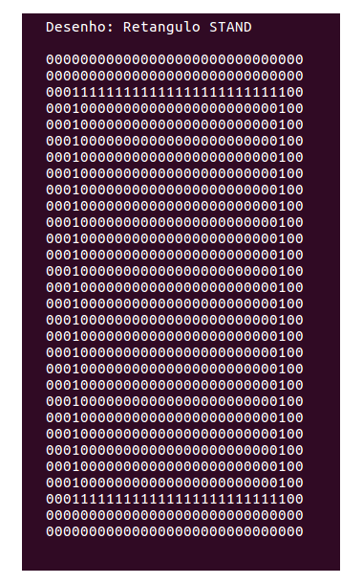
Figura 7: Figura retângulo sem preenchimento
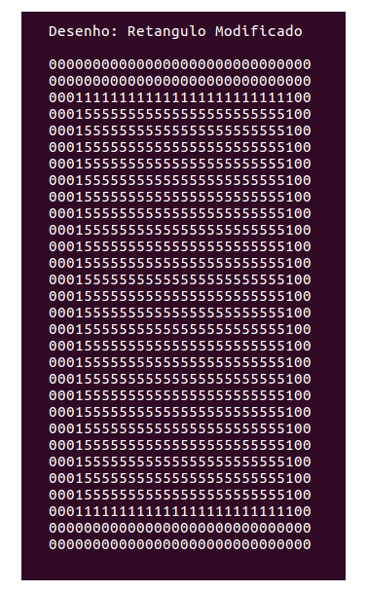
Figura 8: Figura retângulo com preenchimento

Algoritmo Varredura com Análise Geométrica

O algoritmo varredura com análise geométrica funciona da seguinte forma, varre a imagem a procura de uma borda para ativar a pintura, quando encontra ele começa a pintar até encontrar outra borda que desativa a pintura da imagem. Ou seja, as bordas são indicadores de ativa e desativa. Mas esse algoritmo tem vários problemas que veremos mais tarde.

Pontos positivos do algoritmo Varredura com Análise Geométrica
Para figuras como retangulos, circulos, imagens dentro de imagens podem funcionar dependendo dos casos. É um algoritmo eficiente computacionalmente pois apenas faz incremento e comparações, diferente do Flood Fill que apesar de ser muito bom com certas imagens é recursivo e casos a imagem seja muito grande pode a pilha de recursão ficar muito grande.

Pontos Negativos do algoritmo Varredura com Análise Geométrica
Como ele é uma algoritmo que basicamente funciona ativando e desativando a pintura de acordo com o encontro de bordas da figura ele pode ter vários problemas. Se em determinada linha tivermos um número ímpar de pontos que ativem e desativem a pintura ocorrerá que o algoritmo pintará onde não deveria. Veremos daqui a pouco testes e vendo isso ocorrer.

Desempenho do algoritmo Varredura com Análise Geométrica
É um algoritmo eficiente computacionalmente, poís faz apenas faz comparações e incrementos.

Pseudo Código do algoritmo Varredura com Análise Geométrica

Função Varredura recebe a figura:
para i de 1 até tamanho da imagem faça:
para j de 1 até tamanho da imagem faça:
se figura na posicao (i, j) for igual a borda faça:
enquanto figura na posição (i, j=j+1) for diferente da borda e j menor que tamanho da imagem faça:
figura na posição (i, j) recebe nova cor

Simulação com a linguagem C do algoritmo Varredura com Análise Geométrica

void varreduraComAnaliseGeometrica(int figura[TAM_MAT_FIG][TAM_MAT_FIG] ){
int i , j;
for(i=0 ; i<TAM_MAT_FIG ; i++){
for(j=0 ; j<TAM_MAT_FIG ; j++){
if(figura[i][j] == BORDA){
while(figura[i][++j] != BORDA && j<TAM_MAT_FIG){
figura[i][j] = COLOR_NEW;
}
}
}
}
}

Figuras e Resultados do algoritmo Varredura com Análise Geométrica

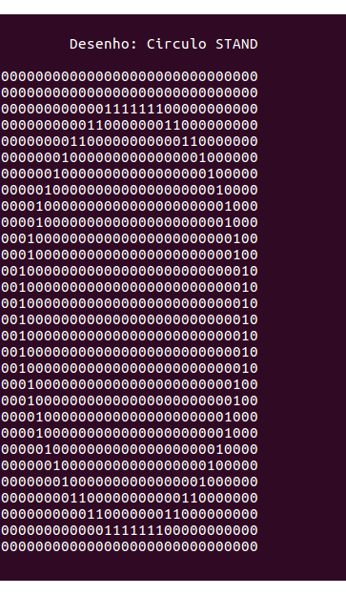
Figura 9: Círculo feito com Bresenham sem preenchimento

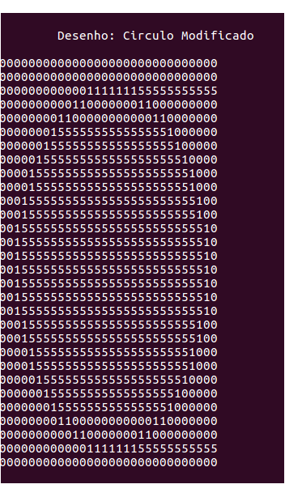
Figura 10: Círculo feito com Bresenham com preenchimento
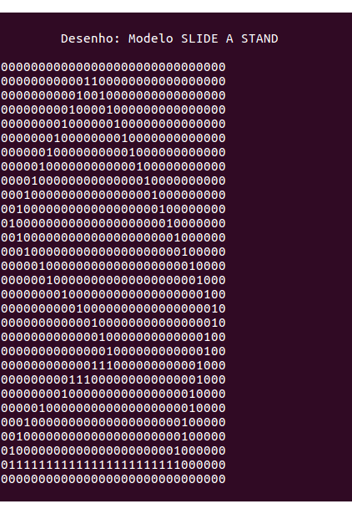
Figura 11: Figura slide modelo A sem preenchimento
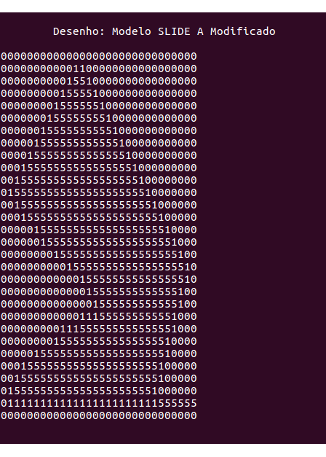
Figura 12: Figura slide modelo A com preenchimento
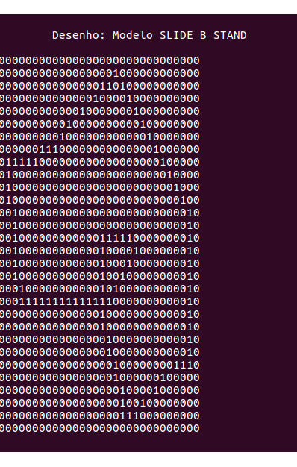
Figura 13: Figura slide modelo B sem preenchimento
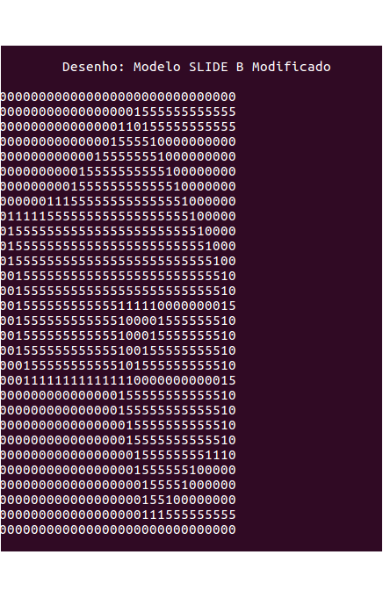
Figura 14: Figura slide modelo B com preenchimento
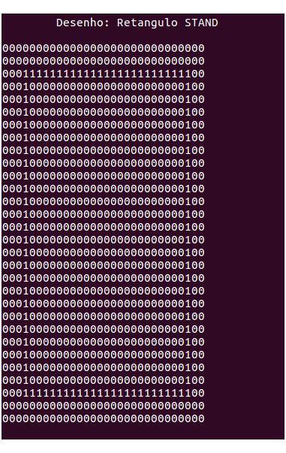
Figura 15: Figura retângulo sem preenchimento
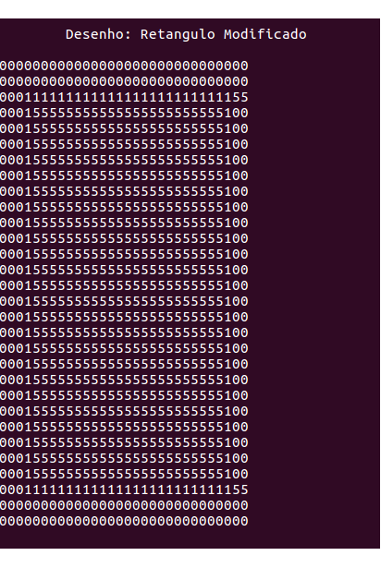
Figura 16: Figura retângulo com preenchimento

Conclusão
Como vimos o algoritmo de Flood Fill faz o preenchimento muito bom e com perfeição, apesar de poder ter problemas de desepenho se a imagem for muito grande. Já o algoritmo de varredura causa muitas falhas não vistas no Flood Fill, a técnica de liga e desliga pode ser bom em certos desenhos mas na maioria é certo que tenha algum problema de pintar onde não devia.

Referência

Hetem Junior, Annibal Computação gráfica/Annibal Hetem Junior. - Rio de janeiro : LTC, 2006.

